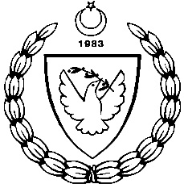
2014-2015 ÖĞRETİM YILI
MİLLİ GÜNLER OKUL SPORLARI VE KOL ETKİNLİKLERİ KOORDİNASYON BİRİMİ
ORTAOKUL YILDIZ VE LİSE GENÇ FUTSAL LİG FİKSTÜRÜ

16/12/ 2014 SALI SAAT YER GURUP SONUÇ
25- LEVENT K. - LYL (GENÇ ERKEK) 09:30 GÜZELYURT SPOR SALONU C GRUBU 6-0
26- HASPOLAT - CTEML (GENÇ ERKEK) 10:15 GÜZELYURT SPOR SALONU A GRUBU 0-3 Hükmen
27- CUMHURİYET- KURTULUŞ (GENÇKIZ) 11:00 GÜZELYURT SPOR SALONU 3-2
28- DEĞİRMENLİK - LEVENT K. (GENÇ KIZ) 11:45 GÜZELYURT SPOR SALONU 1-5
29- CUMHURİYET - BEAL (GENÇ ERKEK) 12:30 GÜZELYURT SPOR SALONU A GRUBU 3-4
--------------------------------------------------------------------------------------------------------------------------------------------------------------------------------------
30- HALA S.İLAHİYAT K.- 20 T. FEN L. (GENÇ ERKEK) 09:30 E. APAKAN S.S C GRUBU 3-0 Hükmen
32- DOĞU A. DOĞA K. - LGL (GENÇ ERKEK) 11:00 E. APAKAN S.S B GRUBU 4-0
34- TMK - YDK (GENÇ ERKEK) 12:30 E. APAKAN S.S B GRUBU 3-3 P(4-2)

